Мониторинг.IOS

Версия 1.0

1. Назначение

*Программное обеспечения удалённого просмотра информации по автоматизированной системе контроля станочного парка с мобильных устройств посредством Internet предназначено для:*

- получения возможности удалённого просмотра в реальном времени данных системы контроля станочного парка с мобильных устройств через сеть Internet;

- получение возможности удалённой диагностики оборудования системы контроля станочного парка;

- оперативного информирования руководящего состава и ответственных лиц о выводе оборудования в плановый либо аварийный ремонт;

- сокращения сроков получения информации за счет непосредственного доступа пользователей к системе;

- сокращения общего времени ремонта оборудования.

1. Требование программного обеспечения мониторинг к устройствам

По мониторинг предназначен для устройств с ОС IOS версии 8.0.

1. Установка

Существует два вида подписки:

1. [iOS Developer Program](http://developer.apple.com/programs/ios/)
2. [iOS Enterprise Developer Program](http://developer.apple.com/programs/ios/enterprise/)

При участии в Enterprise программе можно разрабатывать in-house приложения — приложения, для внутреннего использования в своей компании, без открытого доступа.   
(только для компаний..)

В обычной программе Можно распросранять своё приложение при помощи AppStore или Ad Hoc.

Ad Hoc — это способ распространения приложений без AppStore, прямой установкой файла-сборки приложения через iTunes. В стандартной программе вы можете зарегистрировать в год не более 100 устройств для установки на них своих приложений. Программы, установленные с помощью Ad Hoc могут работать на устройствах только в течение 6 месяцев.  
  
При регистрации вы можете регистрироваться либо как компания, либо как индивидуальные разработчик.

В случае стандартной подписки надо знать UDID девайсов для Ad Hoc сборки и последующего запуска. После чего создается provision-профиль и компилируется приложение с этим профилем. Создается файл pmMonitoring.ipa. Этот файл вместе с provision-профилем надо перетащить в Itunes(win или mac версию). Перейти на вкладку «программы» на устройстве и установить приложение pmMonitoring.

1. Принцип работы

Запустив приложение pmMonitoring на устройстве, появится первое окно, изображенное на рис. 1.

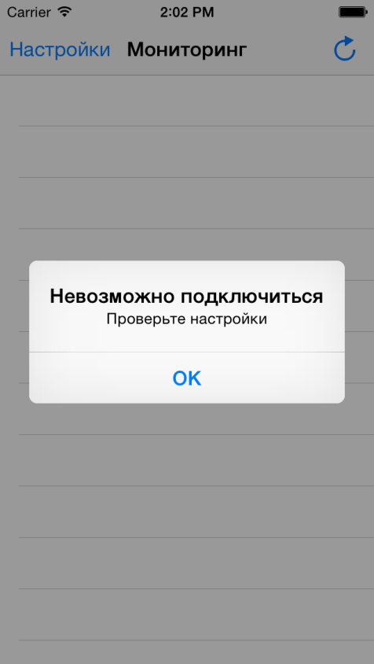

*Рис. 1 Вид окна pmMonitoring, при первом запуске приложения*

Необходимо перейти к настройкам, кнопка «настройки» в Title баре. Вид окна с настройками показан на рис. 2.

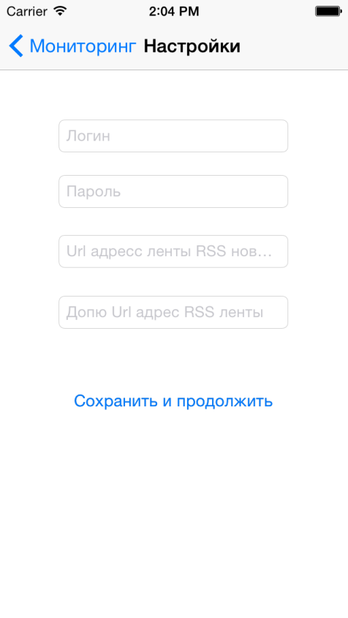

*Рис. 2 Вид окна pmMonitoring с настройками*

Поле «Логин» служить для ввода имени в учётной записи пользователя, а поле «Пароль» для пароля от этой учётной записи пользователя.

Поле «Url адрес Rss новостей» служит для ввода адреса RSS ленты новостей о прошедших изменениях. (Локальный адрес).

Поле «Доп. Url адрес Rss новостей» служит для ввода дополнительного адреса RSS ленты новостей о прошедших изменениях. (Внешний адрес).

После ввода параметров и нажатия кнопки «Сохранить и продолжить» пользователю открывается новое отображение, изображенное на рис. 3, которое содержит список прошедших изменений. Список новостей обновляется каждый раз при входе на страницу (не из background’a(нажатие кнопки home на устройстве)).

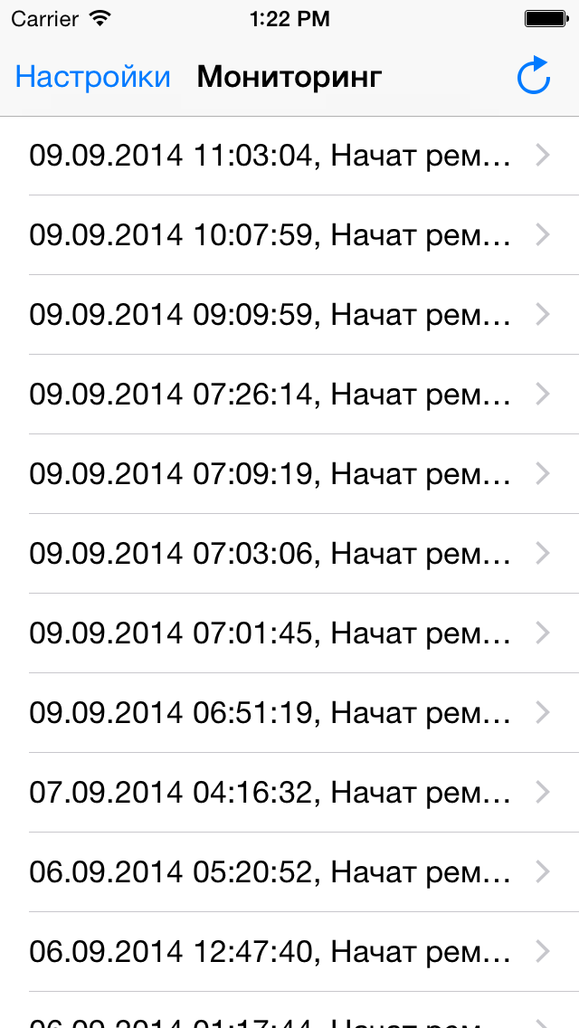

*Рис. 3 Вид окна pmMonitoring со списком прошедших изменений*

При нажатии на выбранную из списка новость происходит переход к детальному рассмотрению работы….

На рис. 4 представлен примерный вид детального просмотра.

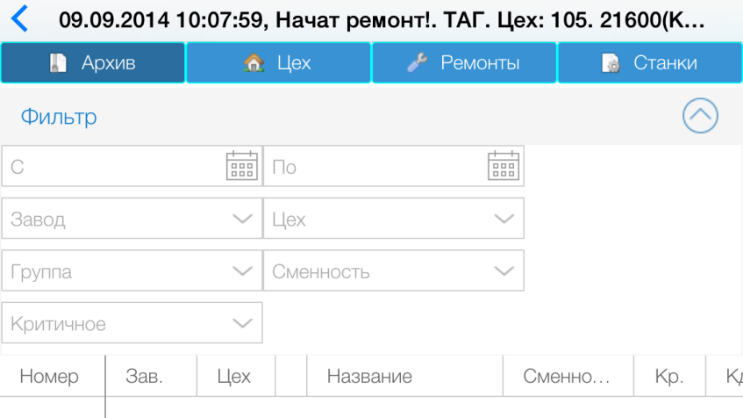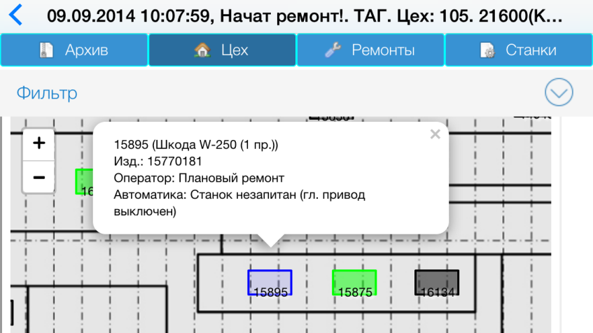

*Рис. 4 Детальный просмотр изменений…*

В случае каких либо изменений в… , поступит оповещение о произошедших изменениях и звуковой сигнал. Оповещение представлено на рис 5. Добавиться цифра «1» на бейдж приложения.

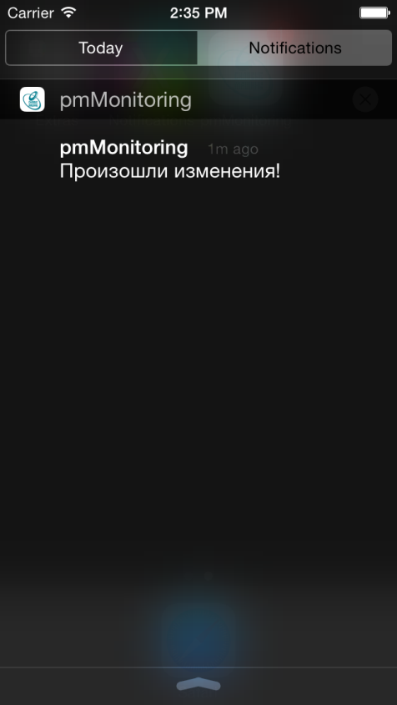

*Рис. 5 Уведомление и произошедших изменениях*

Если перейти по уведомлению, то откроется либо окно со списком изменений.

Если pmMonitoring свёрнут в background или произошел переход из другого окна и при этом связь с сервером, на котором RSS лента новостей потеряна, то открывается окно с сообщением, представленное на рис. 6. (Отображение окна может занять некоторое время (минуту или две)).

Надо закрыть приложение и запустить снова, для того чтобы мониторинг смог подключиться по второму адресу.

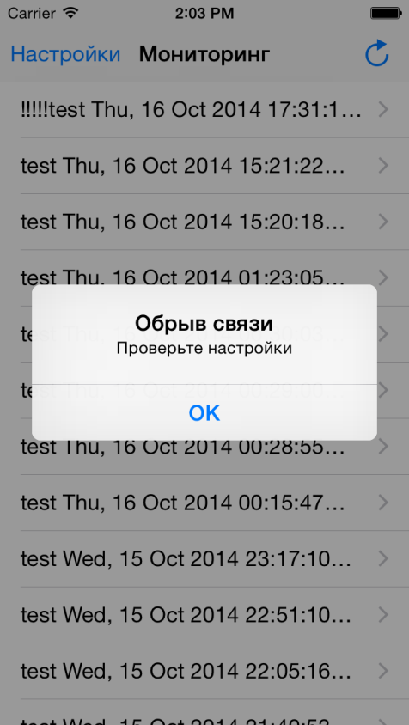

*Рис. 6 Сообщение о потери связи*

Если pmMonitoring была закрыта и запущена снова, то происходит загрузка новостей из последнего удачного адреса. В случае недоступности этого адреса, проверяются оба адреса на возможность подключения. Приоритет имеет первый адрес.

Если оба адреса недоступны, то открывается окно с сообщением, представленное на рис. 7. (Отображение окна может занять некоторое время (пару минут)).



*Рис. 7 Сообщение о недоступности обоих адресов*

Мониторинг изменений происходит, только если приложение находиться в режиме «background»(была нажата кнопка «home»). При этом этом интервал опроса завсисит от потребностей аппарата, а также привычки отдельных пользователей (в котором часу приложение обычно запускается, сколько времени обычно находится в фоновом режиме).